 MAIRIE DE SAINTE-FOY D’AIGREFEUILLE

Memento collectes année 2026

Dates de ramassage des déchets verts

1er Semestre

Janvier | Février | Mars | Avril | Mai | Juin
Vendredi 9 | Vendredi 6 | Vendredi 6 | Vendredi 3 | Vendredi 22 | Vendredi 5
Vendredi 23 | Vendredi 20 | Vendredi 20 | Vendredi 17 |  | Vendredi 19
 |  |  |  |  | Vendredi 26

2nd Semestre

Juillet | Août | Septembre | Octobre | Novembre | Décembre
Vendredi 10 | Vendredi 7 | Vendredi 4 | Vendredi 9 | Vendredi 6 | Vendredi 4
Vendredi 24 | Vendredi 21 | Vendredi 11 | Vendredi 16 | Vendredi 20 | Vendredi 18
 |  | Vendredi 18 | Vendredi 23 | Vendredi 27
 |  | Vendredi 25

Pour la collecte des déchets verts, un bac spécifique estampillé SFA au prix unitaire de 90 euros doit être commandé auprès du secrétariat de mairie ou en téléchargeant le bon de commande sur le site de la commune : https://www.mairiesaintefoydaigrefeuille.fr/dechets-menagers/


Seuls les déchets végétaux non souillés sont collectés :
Le bois et les branchages (diamètre < 20 cm), la tonte de gazon, les mauvaises herbes, les feuillages, les fleurs fanées, les plantes non invasives.
Les bacs de déchets verts devront être déposés avant 6 h du matin les jours de collecte, devant le domicile sur le domaine public.

Ne sont pas récupérés :
La terre, le terreau, les cailloux, pierres, graviers, morceaux de brique, les ferrailles, plastiques, gravats, les déchets végétaux souillés (produits chimiques, autres matières …), les déchets verts en vrac, bois traité et non traité (palettes, planches…), les plantes invasives (ambroisie,) le bois de platanes contaminé par le chancre coloré.
Les déchets verts déposés en dehors des bacs prévus à cet effet ne seront pas collectés.

Ma semaine de collectes
Ces collectes sont effectuées par le SIPOM

Lundi | Mercredi | Vendredi
Ordures  Ménagères  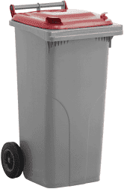 | Tri Sélectif  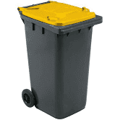  Les sortir la veille | Déchets vertrs  Selon planning  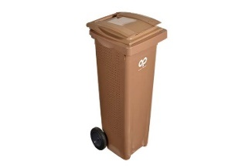

Depuis janvier 2024, ce qui a changé

Tri obligatoire des biodéchets
Le tri des biodéchets est obligatoire depuis le 1er janvier 2024.
Il est interdit de mélanger les déchets alimentaires dans les poubelles. Tous les foyers du territoire disposeront d’une solution pour extraire ces déchets de cuisine de leur poubelle. Un tiers de notre poubelle noire est constitué de biodéchets. Facilement valorisables, ils doivent être triés pour réduire le poids de nos poubelles. Composés exclusivement de matière organique, les biodéchets sont principalement des restes de repas, produits alimentaires périmés sans emballage, épluchures, coquilles d’œuf, os, marc de café, sachets de thé.

Deux solutions indépendantes pour trier et valoriser ses biodéchets :

1- Le composteur individuel
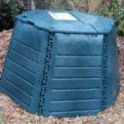
Si vous avez un jardin, un composteur individuel est mis à disposition gratuitement et installé chez vous sur rendez-vous. Réservez le vôtre en ligne auprès du SIPOM ou par téléphone au 05 62 71 22 83.

2- La collecte en sacs orange

Elle est réservée aux habitants qui n’ont pas de jardin.
Mode d’emploi :
- placez le sac orange dans votre bio-seau (Un bio-seau est un récipient que vous installez à portée de main dans votre cuisine pour collecter pendant plusieurs jours les déchets de cuisine) ;
- déposez-y vos déchets de cuisine ;
- une fois rempli, fermez-le hermétiquement ;
- déposez-le dans le bac d’ordures ménagères avec les autres sacs poubelle.
Les biodéchets collectés en sac orange sont acheminés avec les sacs-poubelle dans l’usine de tri/valorisation des déchets à Labessière-Candeil. En entrée de l’usine, les sacs orange sont séparés par tri optique et ouverts. Grâce à la méthanisation, les biodéchets sont doublement valorisés : ils produisent du biogaz, avant de devenir du compost. Le biogaz est purifié, puis injecté dans le réseau de gaz et le compost est utilisé par la filière agricole.
Encombrants
Le ramassage des encombrants est possible sur rendez-vous auprès du SIPOM.
La déchetterie la plus proche se trouve à CARAMAN – route de cambiac –
Elle est ouverte du mardi au samedi de 9h à 12h et de 14h à 18h
 05.61.81.43.79 Site : www.trifyl.com
Broyeur

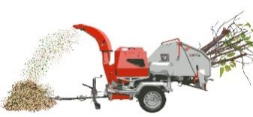
Un service de broyage à domicile avec une convention à signer entre le particulier et le Sipom. Coût : 50 euros. Cela comprend, le déplacement, l’installation et le broyage d’une durée d’une heure avec un agent du syndicat. Contact : 05.62.71.22.83

A votre disposition sur notre commune
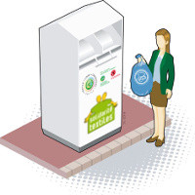
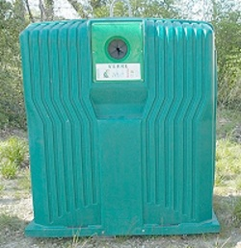
Conteneurs à verre :
Chemin de la Palenque
Avenue Jacques Prévert
Avenue Victor Molinier
Avenue Joseph Huc
Route de Bordeneuve
Route de Lauzerville
Avenue René Cassin
Route de la Saune

Une colonne textile et chaussures est disponible – avenue Joseph Huc – stade Marie-Cesses -
[Attirez l’attention du lecteur avec une citation du document ou utilisez cet espace pour mettre en valeur un point clé. Pour placer cette zone de texte n’importe où sur la page, faites-la simplement glisser.]

Et aussi en mairie



Mairie de Sainte-Foy d’Aigrefeuille - Place de la Mairie – 31570 Sainte-Foy d’Aigrefeuille – :05.61.83.78.70 -Courriel : contact@saintefoydaigrefeuille.fr
Site : https://www.mairiesaintefoydaigrefeuille.fr

